附件1
人社部门求职创业补贴工作联系方式
地市 | 经办机构 | 联系电话 | 传真号码 | 联系地址/邮箱 | 邮编
省级 | 省大中专毕业生就业工作中心 | 0591-87565225 | - | bys@rst.fujian.gov.cn | 350001
省级 | 省技工教育中心 | 0591-87525543 | - | jgjyyjs@rst.fujian.gov.cn | 350001
福州 | 福州市人事人才公共服务中心 | 0591-83853051 | 0591-83332124 | 福州市鼓楼区古田路128号劳动大厦2楼 | 350001
厦门 | 厦门市人才服务中心 | 0592-5396591 | 0592-5396666 | 厦门市思明区湖滨东路319号C座2楼 | 361012
漳州 | 漳州市人事人才公共服务中心 | 0596-2032911 | 0596-2032927 | 漳州市芗城区博爱西道1号上江名都D栋8楼 | 363000
泉州 | 泉州市就业和人才人事公共服务中心 | 0595-28133660 | 0595-22377625 | 泉州市东海大厦行政服务中心B楼10楼1003 | 362000
莆田 | 莆田市人社局就业科 | 0594-2289933 | 0594-2292393 | 莆田市城厢区龙桥街道莆田市人民政府办公楼1号楼651室 | 351100
三明 | 三明市人事人才公共服务中心 | 0598-7506808 | - | 三明市三元区列东街1021号社保大楼3楼 | 365000
龙岩 | 龙岩市公共就业和人才服务中心 | 0597-3298291 | 0597-3298289 | 龙岩市新罗区金融中心B2栋农业银行14楼 | 364000
南平 | 南平市人事人才公共服务中心 | 0599-8858560 | 0599-8846373 | 南平市建阳区童游街道翠屏路2号南平市行政服务中心三楼北区 | 354200
宁德 | 宁德市毕业生就业指导中心 | 0593-2868196 | 0593-2868196 | 宁德市蕉城南路42号劳动大厦4楼 | 352100
平潭 | 平潭综合实验区社会事业局 | 0591-38918918 | - | 平潭综合实验区金井湾大道商务营运中心3号楼9层 | 350400
附件2
毕业生求职创业补贴申请统计表

填报学校（盖章）： 填报日期： 年 月 日
本届毕业生  总数 | 申请  人数 | 性别 |  | 学历 |  |  |  |  | 类别
本届毕业生  总数 | 申请  人数 | 男 | 女 | 研究  生 | 本科 | 专科 | 中专 | 其他 | 低保 | 残疾 | 国助 | 脱贫残疾人家庭 | 脱贫户家庭 | 特困
填表人（必填）： 联系电话（必填）： 审核人：
注：1.本表由院校负责填写，需同时报送纸质版和电子版；2.“学历”栏，技工院校毕业生和特殊教育院校职业教育类毕业生填“其他”栏目

附件3
毕业生求职创业补贴发放统计表
（高校毕业生）
填表单位（盖章）： 填表日期： 年 月 日
序号 | 院校名称 | 本届  毕业  生数 | 申请  人数 | 实发  人数 | 性别 |  | 学历 |  |  | 类别 |  |  |  |  |  | 实发  金额  (万元)
 |  |  |  |  | 男 | 女 | 研究  生 | 本科 | 专科 | 低保 | 残疾 | 国助 | 脱贫残疾人家庭 | 脱贫户家庭 | 特困 | 实发  金额  (万元)
合 计
填表人： 联系电话： 审核人：
注：本表由设区市人社局负责填写后，报省大中专毕业生就业工作中心（需同时报送纸质版和电子版）

毕业生求职创业补贴发放统计表
（中专毕业生和特殊教育院校职业教育类毕业生）
填表单位（盖章）： 填表日期： 年 月 日
序号 | 院校名称 | 本届  毕业  生数 | 申请  人数 | 实发  人数 | 性别 |  | 类别 |  |  |  |  |  | 实发  金额  (万元)
 |  |  |  |  | 男 | 女 | 低保 | 残疾 | 国助 | 脱贫残疾人家庭 | 脱贫户家庭 | 特困 | 实发  金额  (万元)
合 计
填表人： 联系电话： 审核人：
注：本表由设区市人社局负责填写后，报省大中专毕业生就业工作中心（需同时报送纸质版和电子版）

2014年2月25日翻印

毕业生求职创业补贴发放统计表
（技工院校毕业生）
填表单位（盖章）： 填表日期： 年 月 日
序号 | 院校名称 | 本届  毕业  生数 | 申请  人数 | 实发  人数 | 性别 |  | 类别 |  |  |  |  |  | 实发  金额  (万元)
 |  |  |  |  | 男 | 女 | 低保 | 残疾 | 国助 | 脱贫残疾人家庭 | 脱贫户家庭 | 特困 | 实发  金额  (万元)
合 计
填表人： 联系电话： 审核人：

注：本表由设区市人社局负责填写后，报省大中专毕业生就业工作中心和省技工教育中心（需同时报送纸质版和电子版）

附件4

毕业生申请求职创业补贴操作注意事项

1.请通过电脑登录报名，暂不支持手机、ipd等移动端申请，
请勿多人共用同一浏览器进行申请，造成申请信息覆盖。
2.建议使用360浏览器的极速模式或谷歌浏览器；
3.注册个人基本信息和填报求职创业补贴申请页面信息时，请通过下拉选项选择所在院校名称，核对院校名称及院校代码无误，确保申请信息提交到所在院校进行审核；
4.核对填报的信息是否完整准确，点击“保存”后，需点击“提交申请”申报有效。

附件5
毕业生求职创业补贴申请审核流程图
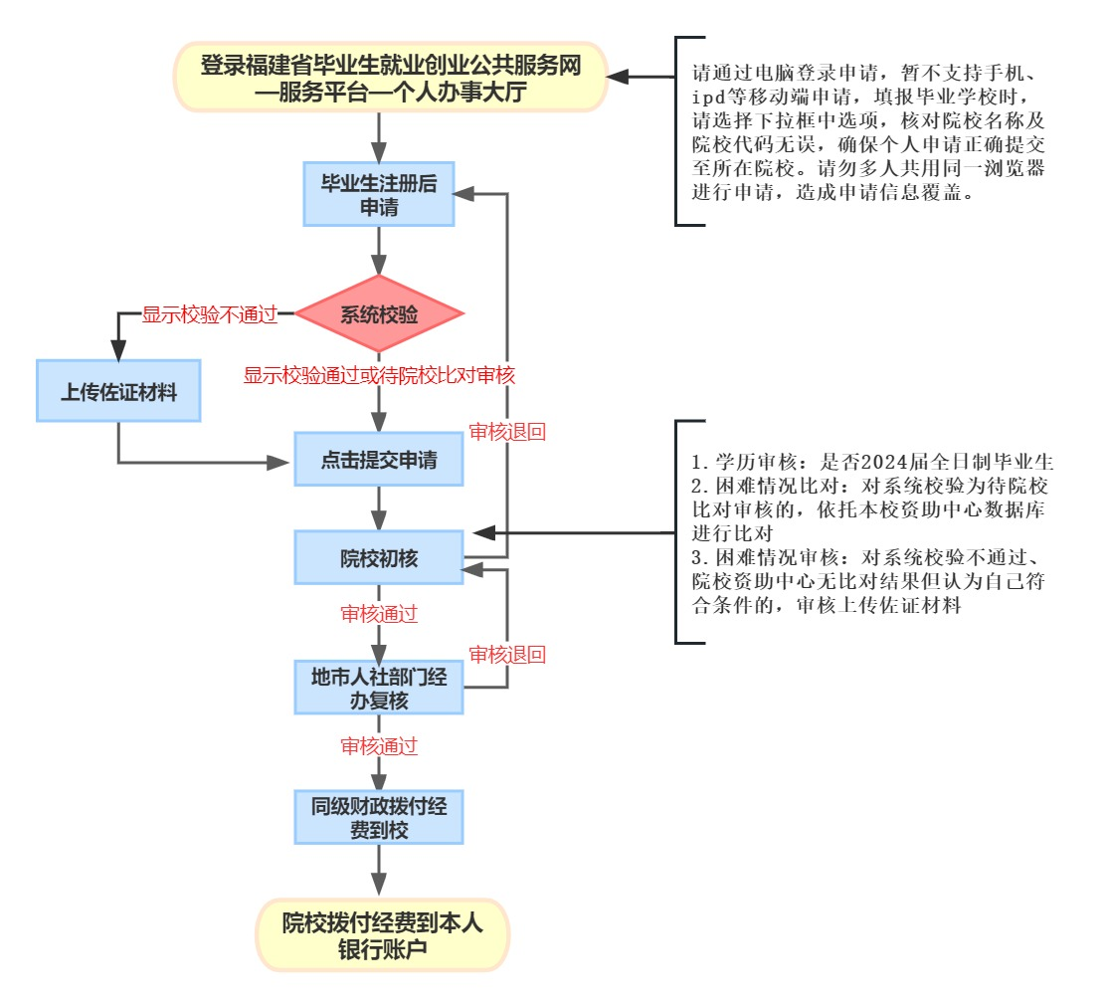

2022年8月25日翻印

«签发时间»翻印

